豊栄病院 地域医療連携室だより 平成３０年１月号

謹賀新年。今年も、連携室便りをお届けします。
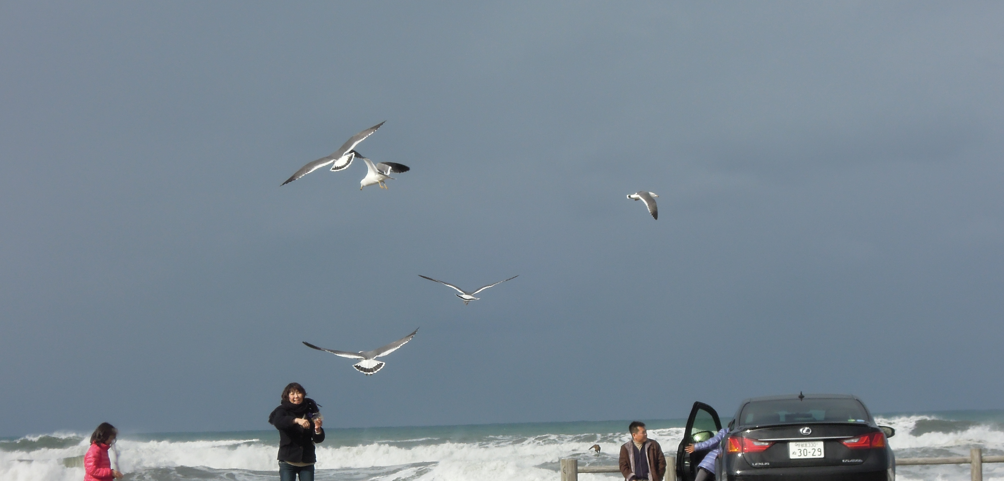
新年あけましておめでとうございます。さて、当院は、71年前の昭和21年11月に新潟県農業会葛塚診療所の開設で産声を上げ、20年前の平成9年9月1日に現在の新潟市北区石動に移転新築しました。また私が病院長に就任してから10年過ぎました（ちなみに豊栄病院に赴任したのは平成4年5月で、病院に25年7か月勤務しています）。最近年をとったためか、この10年、20年はあっという間に過ぎたように感じています。しかしこの後の10年・20年を想像すると、世の中は・病院は非常に変化しているものと思われます。人口構成の変化により今まで以上の多死・少子化社会となり、様々な医療改革がなされると思います。こうした変動の渦の中、この地域の医療・介護を維持・発展していくため、開業医の先生方、施設の方々、いろいろな医療関係者様と協力しながら豊栄病院も努力していきたいと思います。なお、来年4月からは消化器内科医が1名加わり、また一時中断していた眼科の手術も再開する予定です。皆様、今年も今まで同様、何卒よろしくお願いいたします（病院長 宮島透）。
臨床検討会のお知らせ
日時；平成３０年１月９日（火） 午後６時
場所；豊栄病院 健診棟２階 多目的ホール
講演１：「排尿の仕組みと排尿障害 ～前立腺がん治療との関わりについて」～新潟大学大学院腎泌尿器病態学分野・分子腫瘍分野 教授 冨田善彦先生
講演２：「要介護高齢者の夜間頻尿～チームでの評価とアプローチ～』 新潟医療福祉大学医療技術学部作業療法学科 教授 今西里佳先生
共催：豊栄病院、第一三共株式会社
平成30年第1回目の臨床検討会は、排泄ケアについての講演会を企画しました。新潟大学の冨田教授に御相談し、「排泄ケアの基本について学んでいこう」という講演会になります。高齢で排泄に問題があるケースが増えていると思います。医療や介護の現場では栄養補給と同様に重要な問題です。排泄ケアの問題に対する系統的な解決システムの構築を今後北区で行う構想も冨田先生はお持ちのようです。在宅医療介護を進める上で非常に有益なシステムと考えられます。今回は基礎編となりますが、是非多くの方に講演を聞いていただきたいと考えます。奮って参加をお願いいたします。軽食の準備のため、参加希望は天木までお願いします（患者総合支援センター長 柄澤良）。
●在宅医療バックアップシステムの登録者とDNAR
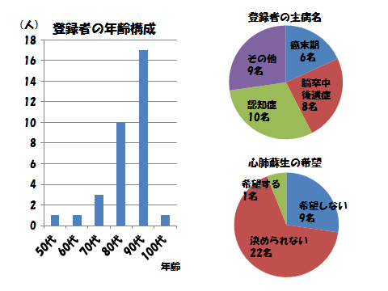
バックアップシステム現状報告会で使用したスライドの一つです。登録者33名中、17名が90代で最多です。右上の円グラフに主病名を示しますが、癌末期が6名、脳卒中後遺症が8名、認知症が10名でした。高齢で疾患末期で寝たきりの方が想像されます。登録時に急変時の心肺蘇生の希望を聞いています。右下はその結果です。希望する・しないという選択は良いのですが、決められないという方が22名、６７％です。年末にバックアップシステム登録が増えました。年末年始の備えだと思います。急変時の対応について登録時に話し合っていただきたいと思います（患者総合支援センター長 柄澤良）。
編集：雪あるし、スキーでも行くか？ 副院長柄澤良

